Ονοματεπώνυμο………………………………………………………Τμήμα…………………….Ημερ…………………
Χρωμάτισε τον φορητό υπολογιστή με χρώματα τις επιλογής σου. Μέσα στην οθόνη σχεδίασε κάτι που σου αρέσει να βλέπεις. Ξέρεις ότι τον φορητό υπολογιστή μπορούμε να τον πάρουμε μαζί μας όπου και να πάμε και μπορεί να λειτουργήσει χωρίς να τον βάλεις στην πρίζα γιατί έχει μέσα μπαταρία;;;;



Ονοματεπώνυμο………………………………………………………Τμήμα…………………….Ημερ…………………
Χρωμάτισε τις συσκευές με χρώματα τις επιλογής σου και γράψε το όνομά τους δίπλα.
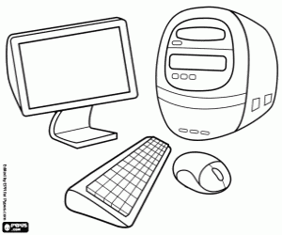
Ονοματεπώνυμο………………………………………………Τμήμα………….Ημερ……………
Χρωμάτισε τις συσκευές με χρώματα τις επιλογής σου.


Ποιες συσκευές βλέπεις στην εικόνα, πως ονομάζονται
…………………………………………………………………………………………………………………….
…………………………………………………………………………………………………………………….
…………………………………………………………………………………………………………………….

Ονοματεπώνυμο………………………………………………………Τμήμα…………………….Ημερ…………………
Χρωμάτισε την Πέππα και τη μαμά της στον υπολογιστή με χρώματα τις επιλογής σου. Εσύ όταν κάθεσαι στον υπολογιστή έχεις κάποιον να σε βοηθάει; Καλό είναι ο υπολογιστής να βρίσκεται σε χώρο που είναι και οι γονείς σου για να σε βοηθάνε όταν θα χρειαστείς κάτι!

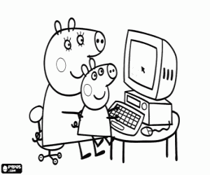

Ονοματεπώνυμο………………………………………………………Τμήμα…………………….Ημερ…………………
Όλη η οικογένεια στον υπολογιστή! Στο σπίτι σου, αν έχεις υπολογιστή, ποιος τον χρησιμοποιεί και για ποιο λόγο; Εσένα τι σου αρέσει να κάνεις με τον υπολογιστή;



